绍兴市柯桥区教育体育局
〔2021新教师招考〕公告35号

关于2021年柯桥区新招聘教师上岗培训的通知

柯桥区2021年新招聘教师上岗培训即将举行。现将相关事项通知如下：
一、培训对象
2021年招聘的全体普高、职高、初中、小学、幼儿园新教师。
二、培训时间
8月13日—18日，共6天。8月13日上午8点前在指定地点报到。
三、培训地点
绍兴市柯桥区社区学院（育才南路190号）。
四、其他事项
1．培训费统一由区教师发展中心支付。
2．住宿：新教师若需住宿，在8月11日前填写住宿回执表（见附件1），并向绍兴文理学院的组班教师申请住宿并发送电子邮件。电子邮件发送信箱：小学、幼教组： 895671223@qq.com，组班教师：丁露梦，手机号码：18358583760；初中、高中组：358930602@qq.com,组班教师:李春，手机号码：13606856219。
差旅费、住宿费由学员自行垫付，回录取单位报销。
3、请培训学员于8月12日前扫码加入微信群，以便信息沟通：
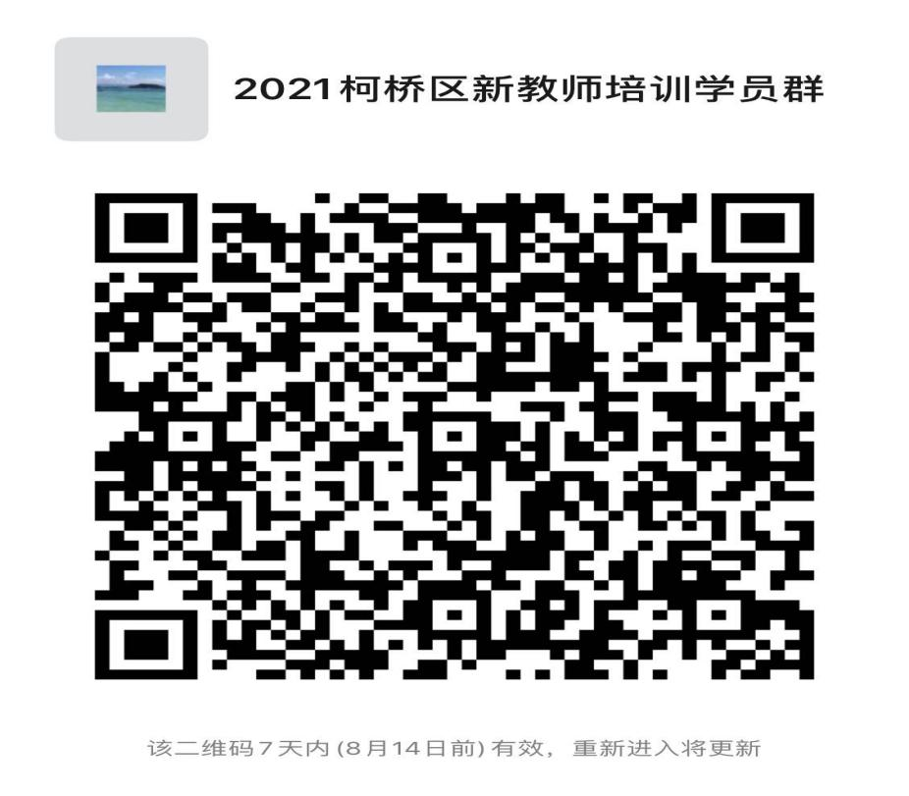
4、请各位学员仔细查看2021年柯桥区新教师培训疫情防控须知（附件2）

绍兴市柯桥区教育体育局
2021年8月10日

附件1：

住 宿 回 执 表

姓 名 | 录用单位 | 手机号码 | 住宿时间
备注：1、新教师若需住宿，在8月11日前向绍兴文理学院的组班教师申请住宿并发送电子邮件。电子邮件发送信箱：小学、幼教组： 895671223@qq.com，组班教师：丁露梦，手机号码：18358583760；初高中组：358930602@qq.com,组班教师:李春，手机号码：13606856219。

附件2：
2021年柯桥区新教师培训疫情防控须知

各位参训学员应严格按照绍兴文理学院关于新冠肺炎疫情防控相关规定提前做好以下工作：
1.学员至社区学院参加培训时，须佩戴一次性医用外科口罩，服从工作人员亮绿码、测体温、出示14天内行程轨迹和疫苗接种情况查验等相关防疫管理。
2.参加培训的学员凡14天内到过国内中高风险地区所在市（直辖市为区或县）或途经中高风险地区来绍兴、21天隔离期满的入境人员以及其他非浙江健康码“绿码”的学员，应按重点人员健康管理规定，提供到达绍兴前7天内核酸检测阴性证明或既往血清特异性IgG抗体检测阳性证明；同时，须于8月12日前将个人信息(姓名、身份证号码、14天日程经历情况等)报至绍兴文理学院的组班教师（联系电话：0575-88341211，联系人：李老师13606856219、丁老师18358583760，邮箱：895671223@qq.com），将视情作出相应处理。如不能提供“绿码”的，不能参加本次培训。
3.如为既往感染者（确诊病例或无症状感染者）、感染者的密切接触者，也应主动向绍兴文理学院的组班教师报告，于8月12日前向绍兴文理学院河东校区培训楼105室提供治愈出院资料（感染者）或结束管控证明资料（密切接触者）、当地核酸和血清抗体IgM阴性证明（检测报告日期须在现场确认近一周内）。未经组班教师审核通过的学员不予参加本次培训。
4.对于参训学员刻意隐藏接触史、旅居史、故意谎报病情或拒不执行疫情防控措施的，将严肃追究其法律责任。
5.注意出行安全，保持良好的卫生习惯。出行时全程做好个人防护，尽量不去人员密集场所，减少感染风险。正确佩戴口罩，做到勤洗手、常通风、不聚集，保持安全社交距离，咳嗽、打喷嚏时注意遮挡。

